能耗计算分析报告书

（评价性设计）

工程名称 | 拾光
工程地点 | 沈阳
作品编号 | BKA50208
设计日期 | 2022.12

目 录

1 建筑概况 3
2 设计依据 3
3 原始建筑能耗计算结果 3
4 节能改造设计计算结果 4
4.1 改造后能耗计算结果 4
5 结论 4

建筑概况
工程名称 | 拾光幼儿园
工程地点 | 沈阳
地理位置 | 北纬：41.80° | 东经：123.42°
气候分区 | 严寒C区
建筑面积 | 3200m²

设计依据
《绿色建筑评价标准》GB/T 50378-2019

原始建筑能耗计算结果
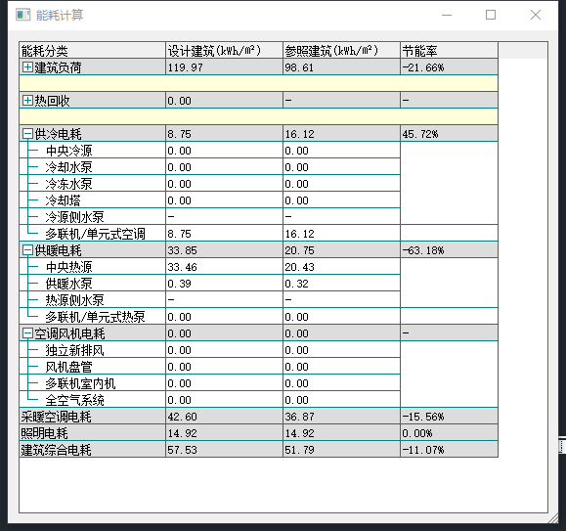
结果分析及结论：
建筑总能耗包括供暖电耗、照明电耗和插座的电耗，总计电耗为为57.53kWh/m²，节能率为-11.07%。

节能改造设计计算结果
由于原始建筑与参照建筑相比不节能，故需采取一定的技术措施来降低建筑能耗，具体措施如下：
改造措施：
- 设置太阳能光伏板，设计光伏发电系统，供幼儿园建筑内全部灯具照明用；
- 设置太阳能集热系统，供幼儿园全体师生的生活热水；
- 为外墙设置保温层，采用预制符合保温板，将传热系统降低为0.47；
- 上人屋面设计种植园，增加保温层、隔热层、过滤层、排水层等，传热系统降低为0.39；
- 改外窗为6无色+0.05节能安全膜+12A+6LOW-E中空玻璃（塑料），降低传热系数为1.69。

改造后能耗计算结果
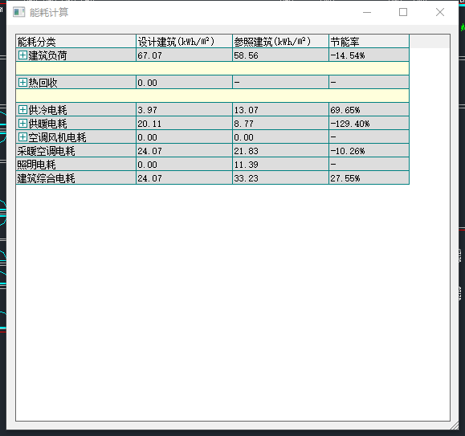

结论
通过以上5项节能改造举措的实施，建筑节能率达27.55%，节能效果显著。

